Sooninkanxanne سࣷونِکَنْخَنّࣹ

Ce clavier est utilisé pour transcrire les manuscrits en soninké ajami. Le clavier doit contenir toutes les lettres et tous les signes diacritiques nécessaires à la transcription des manuscrits en soninké. Si vous pensez qu'une lettre ou un signe diacritique doit être ajouté au clavier, veuillez me contacter (Oreen Yousuf ; <oreen.yousuf@gmail.com>).

This keyboard is used to transcribe Soninke Ajami manuscripts. The keyboard should have all letters and diacritics needed to transcribe the Soninke manuscripts. If you think a letter or diacritic should be added to the keyboard, please contact me (Oreen Yousuf; [oreen.yousuf@gmail.com](mailto:oreen.yousuf@gmail.com)).

Minuscule / Unshifted:

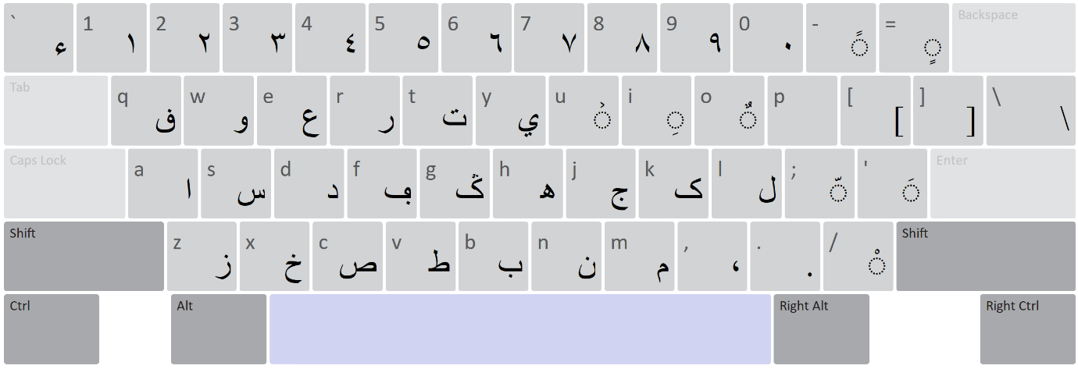

Touche majuscule / Shifted:

